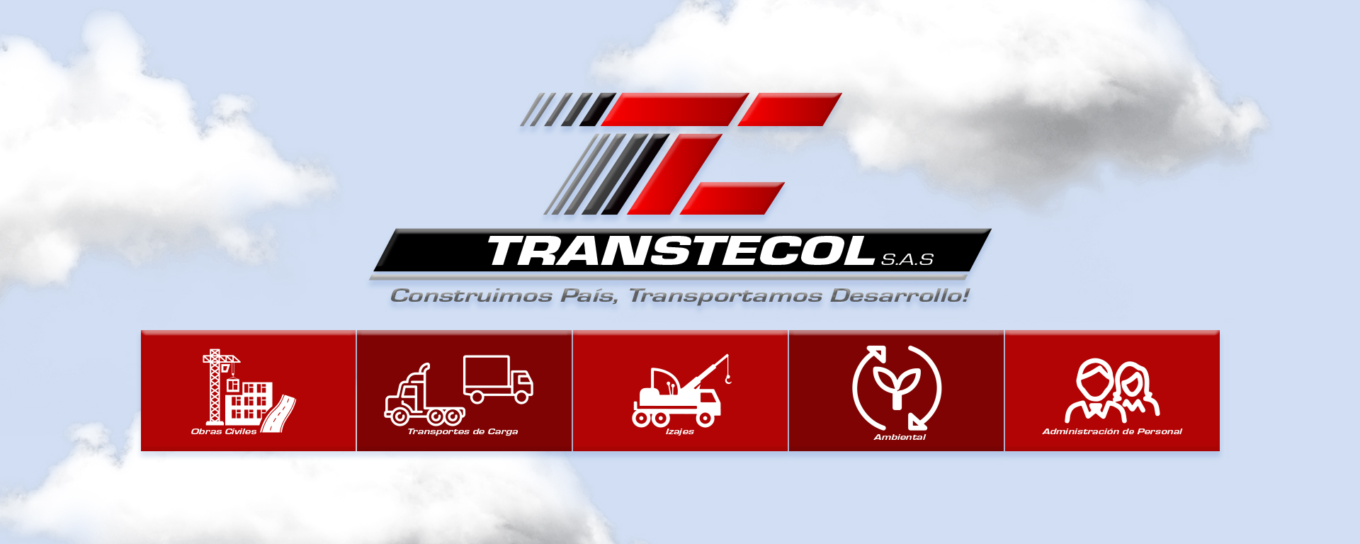

Diseño de Propuesta para la Eficiencia y Transparencia del Proceso de Nómina en Transtecol S.A.S.

Mayerly Uribe Uribe

Universidad Popular del Cesar, seccional Aguachica
Facultad de Ciencias Administrativas Contables y Económicas
Economía
Aguachica, Cesar
2025
Diseño de Propuesta para la Eficiencia y Transparencia del Proceso de Nómina en Transtecol S.A.S.

Mayerly Uribe Uribe
Asesor: Maritza Hernández Murcia

Universidad Popular del Cesar, seccional Aguachica
Facultad de Ciencias Administrativas Contables y Económicas
Economía
Aguachica, Cesar

2025
Capítulo 1.
1.Transtecol S.A.S. es una sociedad por acciones simplificadas constituida el 19 de agosto de 1997, dedicada principalmente al transporte de carga por carretera y a servicios asociados como transporte de carga líquida y seca, obras civiles, izajes, operación de maquinaria pesada, manejo ambiental y administración de personal. Su razón social es Transtecol S.A.S. y tiene NIT 804004470-3. La empresa tiene su casa matriz ubicada en el Centro Empresarial Natura, Torre 1 Oficina 415, situado en el Km 2+176 del Anillo Vial, Floridablanca, vía Girón, departamento de Santander; también posee operaciones en Barrancabermeja, específicamente en la Vereda La Ceiba - Lote El Rosario, Corregimiento El Centro, municipio de Barrancabermeja, Santander (Transtecol S A S En Barrancabermeja - Datos de Contacto E Información Comercial, 2022).
La gerencia de la empresa está a cargo de Carolina Matamoros Torrado desde el año 2015. Es comunicadora social de profesión con énfasis en comunicación organizacional y estratégica, y se ha destacado como una empresaria comprometida con la innovación y el desarrollo sostenible del sector transporte. Pertenece al Círculo de la MujerES de las revistas Semana y Dinero, espacios en los que se reconoce su liderazgo y capacidad de generar impacto positivo en el ámbito empresarial. A lo largo de su trayectoria ha desempeñado cargos de dirección y asesoría en áreas relacionadas con la gestión de talento humano, mercadeo y responsabilidad social, lo que le ha permitido fortalecer sus competencias en la planeación estratégica y en la consolidación de equipos de alto desempeño. Su visión de negocio se orienta al crecimiento sostenible, la calidad del servicio y la generación de valor compartido para clientes, colaboradores y la comunidad.

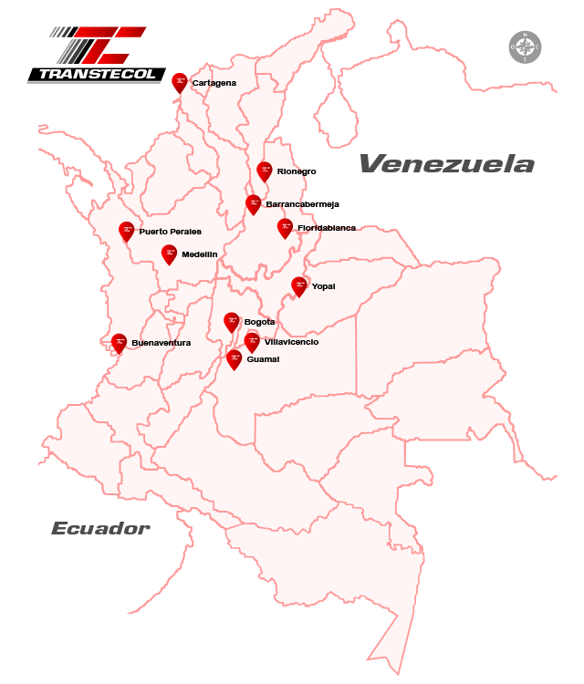
Agencias

1.1 Actividad Económica que desarrolla la empresa
Transtecol S.A.S. se dedica principalmente a la actividad económica de transporte de carga por carretera, complementada con servicios de transporte de carga líquida y seca, izajes, obras civiles, servicios ambientales y administración de personal. El objeto económico de la empresa consiste en ofrecer soluciones integrales de transporte y logística para diversos sectores, así como ejecutar proyectos de infraestructura, mantenimiento y operaciones ambientales, garantizando cumplimiento normativo y calidad en seguridad y medio ambiente.
La forma jurídica de la empresa es Sociedad por Acciones Simplificada (S.A.S.). Opera en el ámbito nacional, con sede principal en Floridablanca (Santander) y presencia operativa en Barrancabermeja, lo que le permite atender clientes en diferentes departamentos del país. El tamaño de Transtecol puede considerarse como empresa de mediana escala, dada la cantidad de vehículos, rutas aprobadas, volumen de viajes realizados y número de clientes (Transtecol S A S En BARRANCABERMEJA - Datos de Contacto E Información Comercial, 2019).
El código de actividad económica principal de Transtecol S.A.S. corresponde al código 4923 – Transporte de carga por carretera, que abarca las operaciones de transporte de carga líquida, seca, pesada y Extra dimensionada. La composición del capital de la empresa es de carácter privado, respaldado por aportes de sus socios, lo que garantiza autonomía administrativa y financiera. En el ámbito tributario, Transtecol cumple con las obligaciones establecidas por la Dirección de Impuestos y Aduanas Nacionales (DIAN), adoptando el régimen que le corresponde por ley. Asimismo, cuenta con los permisos y licencias especiales requeridos para la movilización de carga peligrosa y líquida, además de certificaciones en calidad, seguridad y gestión ambiental, que respaldan la idoneidad y confiabilidad de sus operaciones en el mercado nacional.
1.2 MISIÓN
Somos una compañía de servicios que Brinda soluciones en el Sector transporte, minero-energético y Construcción, cuidando el medio ambiente y el entorno social en el cual operamos, con el fin de generar valor para nuestros grupos de interés.
La Misión de Transtecol está bien estructurada ya que vincula la actividad principal de la compañía (transporte, sector minero-energético y construcción) con principios de sostenibilidad y generación de valor, lo cual se ajusta tanto a su objeto económico como a sus compromisos estratégicos. También destacan la responsabilidad social y ambiental, factores claves en el sector en el que opera. Sin embargo, misión tiene una redacción algo más general; no incorpora aspectos diferenciales como la seguridad en el servicio, la innovación, la experiencia de su equipo humano, ni la cobertura nacional que dispone, los cuales son elementos de ventaja competitiva que Transtecol debería poner en valor.
1.3 VISIÓN
En el año 2025, con el concurso de nuestro equipo humano, físico y de estrategias sostenibles, seremos su solución en transporte de carga y construcción generando proyectos en Colombia y Latinoamérica.
El propósito de Transtecol, expresado en su visión actual, apunta a crecer y consolidarse en los sectores transporte y construcción, no solo en Colombia, sino a nivel Latinoamérica. El valor que le da a su recurso humano, a los recursos físicos y a un modelo sostenible de negocio, es un aspecto muy positivo, ya que da señales de coherencia con sus compromisos sociales y ambientales. Por otro lado, encuentra un "pero" al tratarse de una visión cerrada (año 2025) y de perderse a medio plazo. Sin embargo, en su redacción no se entra en demasiados detalles y no se mencionan detalles que se podrían dar por seguros en una empresa de estas características y que, al mencionarlos, podrían dar un punto de claridad a los planes de futuro: la innovación, la tecnología, la seguridad, la calidad.
1.4 POLITICAS
POLÍTICA HSEQ
TRANSTECOL S.A.S., es una empresa contratista del sector de Hidrocarburos, que provee Servicios Transporte de carga seca, liquida que incluye las operaciones que desarrollan los equipos de workover, varilleo, rig less, carga Extradimensionada y extrapesada; Izaje y levantamiento mecánico de cargas; alquiler de maquinaria y equipos; transporte especial de pasajeros; operación, mantenimiento y servicio a campos petroleros y pozos que incluye las actividades de recolección, trasiego, operación y manipulación; circulación y recirculación de fluidos en pozo con bomba tríplex; drenaje, limpieza y pruebas de hermeticidad y/o destaponamiento de líneas de producción. Obras civiles que incluyen actividades de: geotecnia, estabilización de taludes, rocería; mantenimiento de vías, excavaciones, movimientos de tierra y rellenos; reforestación; obras eléctrica de baja y media tensión; servicios de limpieza, descontaminación y tratamiento de suelos, aguas, residuos y áreas afectadas por derrames de hidrocarburos; gerencia de proyectos; Gestoría, Consultoría e interventoría: técnica, administrativa, financiera y ambiental de obras y servicios; Administración de personal, apoyada de un personal altamente calificado y confiable enfocados a satisfacer las necesidades de sus clientes y demás grupos de interés.
TRANSTECOL S.A.S., se compromete a realizar la Identificación de los peligros y aspectos ambientales, evaluación y valoración de los riesgos e impactos y determinación de los respectivos controles, además de su compromiso con la contribución del manejo positivo con el cambio climático y con el mantenimiento, mejoramiento continuo y revisión periódica de los altos estándares en seguridad, salud en el trabajo y medio ambiente; Diseñando programas para el control y prevención de los riesgos prioritarios tales como riesgos físicos, psicosociales, biomecánicos, químicos, biológicos, de condiciones de seguridad por públicos y de tránsito que puedan afectar a todos los colaboradores, proveedores, contratistas, sub contratistas y demás grupos de interés con miras a fortalecer esfuerzos a favor de la promoción de la calidad de vida laboral, condiciones de trabajo seguro y saludable para prevenir lesiones y deterioro de la salud y la prevención de los Incidentes, casi-accidentes, accidentes de trabajo, enfermedades laborales, lesiones personales, capacitación y entrenamiento para la ejecución de actividades en forma segura, Reincorporación de post incapacidad por ATEL, acompañamiento a empleados con adicciones, personas en condición de discapacidad, teletrabajo, trabajo en casa o reincorporación temprana que incluye un compromiso para la consulta y la participación de los trabajadores, el uso ilegal de nuestros servicios, prevención de actividades ilícitas, lavado de activos y financiación del terrorismo, control de asociados de negocio, seguridad informática y la prevención de daños materiales a la propiedad y vehículos.
Minimizar el impacto socio-ambiental desarrollando programas de gestión ambiental tales como uso eficiente de los recursos, manejo adecuado de los residuos y emisiones y vertimientos (Transtecol S A S En BARRANCABERMEJA - Datos de Contacto E Información Comercial, 2019).
TRANSTECOL S.A.S., es una empresa comprometida en contra de la corrupción generalizada en cualquier proceso técnico, operativo y/o actividad administrativa y financiera en las cuales pueda involucrarse la empresa y sus empleados. Está prohibido que todos los miembros, trabajadores y directivos reciban o acepten sobornos con el fin de atentar en contra de los principios de ética corporativos. De igual forma se prohíbe entregar dineros o regalos onerosos, a nuestros clientes, con el objeto de favorecer individual o colectivamente o lograr un beneficio particular en negocios corporativos.
Cumplimos con los requisitos legales y los demás suscritos por la empresa para los que se asignan los recursos humanos, técnicos, financieros y de infraestructura suficientes en un marco de responsabilidad social y desarrollo sostenible. En coherencia con lo anterior la Gerencia se pronuncia formalmente, reflejando su interés y compromiso.
POLÍTICA DE CONTROL Y SEGUIMIENTO
PARA LA SEGURIDAD VIAL
TRANSTECOL S.A.S., es una empresa contratista del sector de Hidrocarburos, que provee Transporte de carga seca, liquida que incluye las operaciones que desarrollan los equipos de workover, varilleo, rig less, carga Extradimensionada y extrapesada; Izaje y levantamiento mecánico de cargas; alquiler de maquinaria y equipos; transporte especial de pasajeros; operación, mantenimiento y servicio a campos petroleros y pozos que incluye las actividades de recolección, trasiego, operación y manipulación; circulación y recirculación de fluidos en pozo con bomba tríplex; drenaje, limpieza y pruebas de hermeticidad y/o destaponamiento de líneas de producción. Obras civiles que incluyen actividades de: geotecnia, estabilización de taludes, rocería; mantenimiento de vías, excavaciones, movimientos de tierra y rellenos; ; reforestación; obras eléctrica de baja y media tensión; servicios de limpieza, descontaminación y tratamiento de suelos, aguas, residuos y áreas afectadas por derrames de hidrocarburos; gerencia de proyectos; Gestoría, Consultoría e interventoría: técnica, administrativa, financiera y ambiental de obras y servicios; Administración de personal, apoyada de un personal altamente calificado y confiable enfocados a satisfacer las necesidades de sus clientes y demás grupos de interés.
Es compromiso de TRANSTECOL S.A.S., establecer actividades de promoción y prevención de accidentes en vía pública y designar los recursos necesarios, por ello todos sus trabajadores y contratistas, son responsables en la participación de las actividades que desarrolle la empresa con el fin de disminuir la probabilidad de ocurrencia de incidentes que puedan afectar la integridad física, mental y social de los contratistas y sus trabajadores, la comunidad en general y el medio ambiente comprometidos con la mejora continua.
Para cumplir este propósito TRANSTECOL S.A.S., se basa en los siguientes parámetros:
- Cumplimiento de las regulaciones, normas de tránsito y transporte, especificaciones técnicas y otra que suscriba la organización.
- Cortesía y respeto por otros conductores y usuarios de la vía.
- Prevención de la fatiga.
- Uso obligatorio cinturón de seguridad.
- Prohibida la manipulación de equipos de comunicación y electrónicos (Celular, Radioteléfono, Avanteles, Tablet, PC, etc.).
Se prohíbe al personal que se desplace caminando dentro de las rutas internas establecidos por la compañía, del uso de dispositivos móviles, computadores portátiles, Avantel, y demás equipos electrónicos (incluso si se cuenta con dispositivos de manos libres) y reproductoras de música con audífonos.
- Cuidado del vehículo y la carga.
- Cubrimiento a todos los conductores propios, subcontratistas, afiliados entre otros.
- Turnos de trabajo
- Horarios de movilización acorde a lo estipulado por el cliente y la normatividad colombiana
- Seguimiento de todo el proceso de transporte
- Transparencia para con el desarrollo de sus actividades laborales
- Cumplir con puntos de pernoctación
- Participar activamente en las actividades de comité de seguridad vial
- Cumplimiento con lo límites de velocidad establecidos en la normatividad vigente, especificaciones técnicas y otra que suscriba la organización
- Cumplimiento de las jornadas de conducción permitidas. No exceder entre 8 y 10 horas de conducción diarias.
- Hacer uso de Elementos de protección personal, dependiendo el tipo de vehículo a conducir
- Garantizar y facilitar el descanso de los colaboradores promoviendo la realización de pausas activas para mitigar los efectos de la fatiga
El conductor deberá conducir con la diligencia y precaución necesarias para evitar todo daño propio o ajeno, cuidando de no poner en peligro, tanto al mismo conductor y los usuarios de la vía pública, respetará los límites de velocidad establecidos en el Código Nacional del tránsito. Sin embargo, en ningún caso un vehículo de TRANSTECOL S.A.S debe exceder la velocidad de 60 Km/h en vías urbanas, municipales y nacionales, de igual forma en zonas escolares o residenciales deberán acatar los limites de hasta 30 Km/h. En carretera con condiciones climáticas adversas, se deberá disminuir la velocidad.
Los conductores deberán estar en todo momento en condiciones de controlar su vehículo. Al aproximarse a otros usuarios de la vía, deberán adoptar las precauciones necesarias para la seguridad de los mismos especialmente cuando se trate de niños, ancianos, invidentes u otras personas minusválidas.
POLÍTICA DE PREVENCIÓN AL ACOSO LABORAL
Conscientes de la importancia de establecer mecanismos de prevención de las conductas de acoso laboral, en TRANSTECOL S.A.S. , se ha creado el Comité de Convivencia Laboral, el cual en conjunto con todos los trabajadores de la empresa, establecerá actividades tendientes a generar una conciencia colectiva de sana convivencia, que promueva el trabajo en condiciones dignas y justas; la armonía entre quienes comparten vida laboral empresarial y el buen ambiente en la empresa y proteja la intimidad, la honra, la salud mental y la libertad de las personas en el trabajo.
En aras de la prevención TRANSTECOL S.A.S. realizará actividades como:
Sensibilización y capacitación sobre acoso laboral para el personal
Capacitación en temas que fortalezcan el relacionamiento tales como el manejo de conflictos, comunicación, relaciones interpersonales.
TRANSTECOL S.A.S. se compromete a implantar y vigilar el cumplimiento de las normas dirigidas a prevenir cualquier conducta o comportamiento que implique la calificación de acoso laboral, a salvaguardar la información que sea recolectada, a la vez que a dar trámite oportuno a las quejas que pueden aparecer en torno al acoso laboral a través del COMITÉ DE CONVIVENCIA LABORAL, según resoluciones No. 652 y 1356 de 2012.
Esta Política será publicada, divulgada y actualizada cada vez que la organización lo considere pertinente. De igual manera estará disponible a todas las partes interesadas.
1.5 VALORES
Puntualidad
Exactitud en la ejecución del transporte. La puntualidad es absolutamente necesaria como muestra de respeto al tiempo de nuestros clientes y a la voluntad de hacer bien las cosas.
Seguridad
Garantizamos que la carga que llega a nuestras manos sea transportada a su destino final en óptimas condiciones cumpliendo los requisitos necesarios para la protección de la misma.
Liderazgo
Tenemos experiencia y estabilidad, la responsabilidad individual y el espíritu de equipo se combinan para mantener a nuestros clientes y nuestros negocios en posición adelantada.
Servicio
Todos nuestros vehículos brindan excelente versatilidad en el manejo de cualquier tipo de carga, lo cual nos permite garantizar un manejo adecuado de la misma, así como eficiencia en nuestro servicio, limpieza y comodidad.
Los valores presentados por la empresa son claros y están alineados con la actividad del transporte de carga, ya que resaltan aspectos esenciales como la puntualidad, la seguridad, el liderazgo y el servicio. Además, estos valores muestran compromiso con la satisfacción del cliente y con la eficiencia del trabajo realizado, pero deberían mejorar la redacción podría ser más concreta para generar mayor conexión y además se pueden integrar valores complementarios que hoy en día son fundamentales, como la sostenibilidad y la innovación.

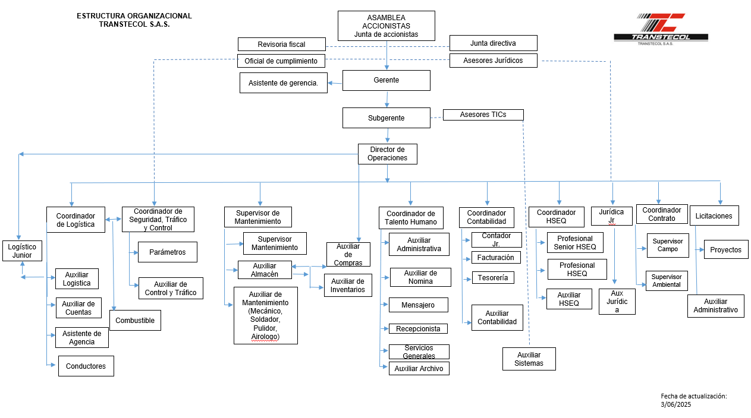
1.6 ORGANIGRAMA

La estructura organizacional de TRANSTECO S.A.S. es jerárquica y funcional, es decir, se organiza de arriba hacia abajo, donde cada nivel tiene claras las funciones que debe cumplir y a quién debe responder. No es un organigrama totalmente plano u horizontal, porque se ve marcada la figura del Gerente y Subgerente que dirigen la compañía, seguidos del Director de Operaciones, quien tiene bajo su mando las áreas claves.
El organigrama está conformado por departamentos y funciones específicas, lo que ayuda a que cada proceso tenga un responsable directo. Se pueden identificar claramente áreas como:
- Logística (coordinadores, auxiliares, conductores).
- Seguridad, Tráfico y Control.
- Mantenimiento (con su personal técnico especializado).
- Talento Humano (administrativa, nómina, servicios generales).
- Contabilidad y Finanzas (facturación, tesorería, auxiliar contable).
- HSEQ (Salud, Seguridad, Medio Ambiente y Calidad).
- Jurídica.
- Contratos y Licitaciones.
- Soporte administrativo y de sistemas.
Esto demuestra que la empresa se organiza por procesos clave que responden directamente a su objeto social: transporte de carga, operaciones petroleras, servicios de mantenimiento y soporte logístico.
Además, la estructura corresponde muy bien a las actividades de la compañía, ya que incluye tanto las áreas operativas (logística, mantenimiento, campo, proyectos) como las de apoyo (jurídica, financiera, talento humano, sistemas, HSEQ). También se observa que TRANSTECO S.A.S. le da importancia al cumplimiento normativo (oficial de cumplimiento, revisoria fiscal y asesores jurídicos), algo clave para el sector de hidrocarburos.
1.7 Área específica de la practica
Durante la práctica profesional se asignaron las actividades al Departamento de Recursos Humanos, específicamente en el área de Nómina, la cual cumple una función estratégica dentro de la estructura administrativa de la empresa, al encargarse de la gestión del talento humano y del cumplimiento de las obligaciones laborales. En esta área se contó con la orientación de Edgar Bernal, coordinador del área de Recursos Humanos, quien lidera un equipo conformado por aproximadamente 6 colaboradores. Este equipo desarrolla procesos como el reclutamiento, el bienestar laboral, la formación y, de manera especial, la administración de la nómina, que comprende la liquidación y pago de salarios, prestaciones sociales, aportes a la seguridad social y demás conceptos laborales que garantizan el cumplimiento normativo.
Dentro de las funciones asignadas en la práctica se incluyeron actividades como el apoyo a la liquidación de nómina, la revisión de novedades, el registro de incapacidades y ausentismos, así como la actualización de bases de datos de los empleados. También se participó en la organización documental, la verificación de soportes y el control de reportes internos. Estas labores permitieron afianzar competencias en la gestión de nómina y comprender la relevancia de este proceso en el bienestar de los trabajadores y en el cumplimiento de los objetivos organizacionales.
CAPÍTULO 2
2.1 Nombre del trabajo
Apoyo en el proceso de nómina del Departamento de Recursos Humanos de Transtecol S.A.S.
El presente trabajo se desarrolló bajo el cargo de Auxiliar de Nómina, dentro del Departamento de Recursos Humanos de la empresa Transtecol S.A.S., entidad dedicada al transporte de carga por carretera y a la prestación de servicios relacionados con el sector hidrocarburos, obras civiles y gestión ambiental.
La práctica tuvo como propósito brindar apoyo en las labores administrativas y operativas relacionadas con la nómina, fortaleciendo así la eficiencia del área y contribuyendo al cumplimiento de las obligaciones laborales de la compañía.
2.2 Diagnóstico
El área de Recursos Humanos de Transtecol S.A.S. cumple un papel estratégico dentro de la organización, ya que se encarga de gestionar el talento humano y garantizar el cumplimiento de las normas laborales. Durante el proceso de práctica se observa que el área cuenta con una estructura bien organizada y un equipo comprometido, liderado por un coordinador de nómina, encargado de supervisar las liquidaciones, pagos y novedades del personal.

En cuanto a infraestructura, el espacio físico asignado es adecuado, con equipos de cómputo, escritorios, archivadores y acceso a sistemas digitales que facilitan la gestión documental. La empresa utiliza herramientas tecnológicas especializadas para el cálculo de nómina, lo que asegura precisión en los pagos, aunque aún se presentan algunos procesos manuales que podrían automatizarse para optimizar tiempos.
En el aspecto administrativo, el flujo de información entre las áreas de talento humano, contabilidad y operaciones es constante, aunque se requiere fortalecer los canales de comunicación interna para que las novedades laborales lleguen de manera más oportuna. Según Robbins y Coulter (2018), una coordinación efectiva entre departamentos garantiza mayor productividad y reduce los errores en los procesos administrativos. El personal del área demuestra un alto nivel de responsabilidad, compromiso y conocimiento de la normatividad laboral. No obstante, se identificó que en los periodos de cierre mensual y fin de año se incrementa la carga de trabajo, lo cual puede generar fatiga y estrés, en este sentido, la Organización Internacional del Trabajo (OIT, 2020) resalta la importancia de promover condiciones saludables que permitan un equilibrio entre productividad y bienestar.

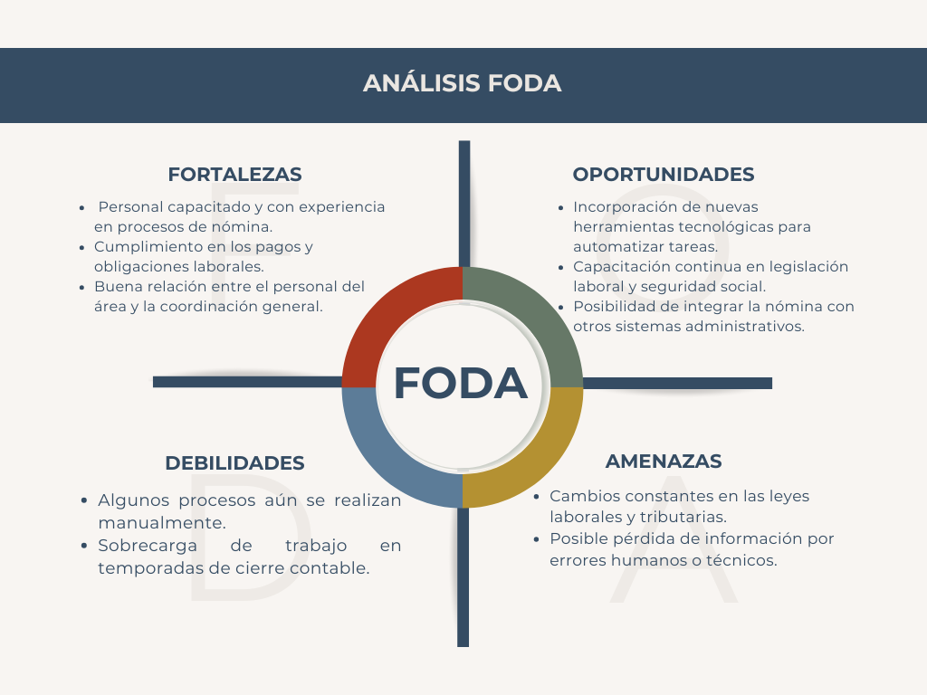
Análisis FODA del área de nómina

El diagnóstico permitió reconocer que el área de nómina cuenta con bases sólidas y personal competente, pero requiere mejoras en la automatización de procesos y en la gestión del tiempo para lograr mayor eficiencia y bienestar laboral. Como afirman Chiavenato (2017) y Tamayo (2011), la administración moderna del talento humano busca equilibrar los procesos técnicos con el bienestar de las personas que los ejecutan.
2.3 Justificación
La práctica profesional en el Departamento de Recursos Humanos de Transtecol S.A.S. se justificó por la necesidad de fortalecer los procesos administrativos y de nómina que garantizan el cumplimiento de los derechos laborales de los trabajadores. De acuerdo con Hernández, Fernández y Baptista (2014), toda práctica o investigación debe tener una razón de ser que explique su relevancia y aporte teórico, práctico, metodológico y social.
Desde el punto de vista teórico, permitió aplicar los conocimientos adquiridos durante la formación académica, especialmente en temas relacionados con legislación laboral, seguridad social y administración del talento humano, fortaleciendo las competencias profesionales del estudiante (Chiavenato, 2017).
En el aspecto práctico, la experiencia permitió participar activamente en el registro de novedades, revisión de incapacidades, licencias y control de ausentismo, así como en la verificación de la liquidación de salarios y prestaciones sociales.
Desde el enfoque metodológico, la práctica se desarrolló mediante la observación, el análisis de información y el registro de procesos, aplicando principios de orden y sistematicidad que facilitan la gestión administrativa (Tamayo, 2011).
En el ámbito social, la práctica contribuyó a mantener la satisfacción y confianza de los colaboradores, al garantizar que los pagos y beneficios se realicen con oportunidad y transparencia, lo que repercute en un mejor clima laboral (OIT, 2020).
2.4 Objetivos
2.4.1 Objetivo general
Apoyar el proceso de nómina en el Departamento de Recursos Humanos de Transtecol S.A.S., contribuyendo al fortalecimiento administrativo y al cumplimiento eficiente de las obligaciones laborales de la empresa.
2.4.2 Objetivos específicos
Diagnosticar el funcionamiento actual del proceso de nómina en el Departamento de Recursos Humanos de Transtecol S.A.S.
Registrar y actualizar las novedades laborales de los colaboradores en el sistema de nómina.
Verificar la correcta liquidación de salarios, prestaciones sociales y aportes a seguridad social.
Apoyar la organización documental y la digitalización de archivos del área de nómina.
2.5 Plan de actividades
Objetivo específico | Actividad | Duración estimada | Resultado esperado
Diagnosticar el funcionamiento actual del proceso de nómina. | Observar y documentar los procedimientos de registro, liquidación y revisión de novedades. | 2 semanas | Identificación de fortalezas y oportunidades de mejora.
Registrar y actualizar las novedades laborales. | Ingresar incapacidades, licencias y ausentismos en el sistema de nómina. | 3 semanas | Base de datos de empleados actualizada y confiable.
Verificar la correcta liquidación de salarios y prestaciones. | Revisar cálculos y valores antes de la aprobación de la nómina. | 2 semanas | Reducción de errores y cumplimiento puntual de pagos.
Apoyar la organización documental. | Clasificar, digitalizar y archivar soportes físicos y electrónicos. | 1 semana | Archivo organizado y de fácil acceso para auditorías.

El plan de actividades permitió ordenar el trabajo, cumplir los objetivos propuestos y apoyar de manera efectiva la gestión del talento humano dentro de la organización, contribuyendo al mejoramiento de los procesos internos y al fortalecimiento institucional.

CAPÍTULO 3
DESARROLLO DE LA PROPUESTA
El desarrollo de la práctica profesional se orientó a fortalecer la eficiencia y transparencia del proceso de nómina en Transtecol S.A.S., mediante actividades que permitieron comprender su funcionamiento, actualizar la información laboral, verificar liquidaciones y organizar los soportes documentales que respaldan cada registro. Las acciones se realizaron bajo la supervisión del coordinador de Recursos Humanos, permitieron aportar al cumplimiento de los objetivos propuestos en el plan inicial. Este capítulo presenta de forma organizada cada avance logrado, respondiendo directamente a los objetivos específicos planteados (Hasbleidy & Julieth, 2018).
3.1 Desarrollo del objetivo específico 1: Diagnosticar el funcionamiento actual del proceso de nómina.
Para cumplir este objetivo se llevó a cabo una observación sistemática del proceso de nómina, lo que permitió identificar sus fases, responsables y tiempos de ejecución. Se revisaron los canales utilizados para recibir novedades laborales, los flujos de información entre los supervisores, el área de Recursos Humanos y contabilidad, y la forma en que el equipo clasifica y registra los soportes. Durante esta revisión se encontró que la empresa utiliza una herramienta digital especializada, pero algunas actividades continúan realizándose de manera manual, como la clasificación de incapacidades y la consolidación de novedades enviadas por diferentes medios.
El diagnóstico permitió identificar debilidades como la dispersión de información, los duplicados en ciertos registros y el aumento de carga laboral en periodos de cierre. También se reconocieron fortalezas relevantes, como la experiencia del personal del área, la claridad en las funciones asignadas y la estructura establecida para el manejo de la información. A partir de estos hallazgos fue posible comprender las dificultades que afectan la eficiencia y transparencia del proceso y establecer una base sólida para el desarrollo de los demás objetivos.
3.2 Desarrollo del objetivo específico 2: Registrar y actualizar las novedades laborales.
El desarrollo de este objetivo consistió en el registro oportuno de incapacidades, licencias, permisos y ausentismos que influyen en la liquidación de la nómina mensual. Este proceso inició con la verificación de los soportes enviados por los supervisores y la validación de la información consignada en cada documento. Una vez revisados, los datos fueron ingresados al sistema de nómina aplicando los códigos correspondientes según el tipo de novedad y el periodo afectado.
También se actualizó la información personal y contractual de los empleados que presentaron cambios durante el periodo de práctica. Esto permitió mantener una base de datos consistente, lo que facilita la consulta de información y la trazabilidad de cada registro. El trabajo de actualización contribuyó a reducir errores en la etapa de liquidación y a fortalecer la transparencia en la gestión de datos, ya que todos los movimientos quedaron debidamente soportados y archivados.
3.3 Desarrollo del objetivo específico 3: Verificar la correcta liquidación de salarios, prestaciones y seguridad social.
Para cumplir este objetivo se revisaron los cálculos generados por el sistema antes de su aprobación final. Este proceso incluyó la verificación de horas laboradas, recargos, horas extras, licencias, incapacidades y descuentos. Se realizó un control cruzado entre los reportes enviados por los supervisores y los valores liquidados por el sistema, con el fin de garantizar precisión en los pagos. También se revisaron los aportes a seguridad social verificando que correspondieran al salario base de cotización y se identificaron inconsistencias que fueron corregidas previo al cierre mensual.
Este seguimiento constante permitió minimizar errores, fortalecer la confiabilidad del proceso y asegurar que los empleados recibieran sus pagos de manera correcta y oportuna. La verificación contribuyó además a mejorar la comunicación entre nómina y las demás áreas, ya que se reportaron hallazgos que facilitaron la corrección a tiempo de varias inconsistencias.
3.4 Desarrollo del objetivo específico 4: Apoyar la organización documental del área de nómina
Para este objetivo se realizó la clasificación de documentos físicos y digitales relacionados con incapacidades, licencias, planillas de seguridad social y soportes de novedades laborales. Se organizaron carpetas por empleado y por periodo, lo que permitió mejorar el acceso a la información y reducir el tiempo de búsqueda durante auditorías internas o solicitudes de verificación.
También se digitalizaron documentos que solo se encontraban en físico, creando carpetas ordenadas según la estructura establecida por el área. Este proceso permitió disminuir el uso de papel y avanzar hacia una gestión documental más eficiente. La organización facilitó la trazabilidad de cada novedad y fortaleció la transparencia del proceso de nómina, ya que todos los soportes quedaron archivados de manera clara y accesible.
3.5 Conclusiones
Conclusión del objetivo 1:
El diagnóstico permitió identificar las fortalezas y debilidades del proceso de nómina, evidenciando la necesidad de mejorar la recepción de novedades, reducir actividades manuales y fortalecer los canales de comunicación interna para garantizar mayor eficiencia en el manejo de la información.
Conclusión del objetivo 2:
El registro actualizado de novedades aportó a la transparencia del proceso, evitando inconsistencias y asegurando que los datos utilizados en la liquidación fueran fiables y estuvieran respaldados por los documentos correspondientes.

Conclusión del objetivo 3:
La verificación de las liquidaciones permitió detectar errores antes del cierre mensual, asegurando exactitud en los pagos, cumplimiento normativo y mayor confianza por parte de los colaboradores hacia el área de Recursos Humanos.
Conclusión del objetivo 4:
La organización documental fortaleció la trazabilidad del proceso de nómina, facilitó el acceso a la información y aportó a la eficiencia administrativa del área, permitiendo contar con soportes completos y correctamente clasificados.
3.6 Recomendaciones
Recomendación para el objetivo 1:
Se sugiere estandarizar un único canal de recepción de novedades y avanzar en la digitalización completa del flujo de información para reducir reprocesos y mejorar los tiempos de respuesta del área.
Recomendación para el objetivo 2:
Es conveniente implementar un sistema de alertas internas para recordar la entrega oportuna de documentos, lo que permitiría mantener la base de datos actualizada sin retrasos.
Recomendación para el objetivo 3:
Se recomienda establecer revisiones periódicas intermedias durante el mes, permitiendo detectar inconsistencias antes del cierre y reduciendo la carga de trabajo concentrada en los últimos días.
Recomendación para el objetivo 4:
Conviene mantener un protocolo de archivo digital unificado que asegure que cada documento cuente con nombre, fecha y categoría, lo que contribuiría a conservar el orden documental y a facilitar futuras auditorías.

Referencias
Transtecol S A S en BARRANCABERMEJA - Datos de contacto e información comercial. (2019, Directorio de Empresas - Directorio de Empresas En Colombia - eInforma.co. https://directorio-empresas.einforma.co/informacion-empresa/transportes-tecnicos-colombia-sas-transtecol?utm_source
Chiavenato, I. (2017). Gestión del talento humano. McGraw-Hill Interamericana.
Hernández, R., Fernández, C., & Baptista, P. (2014). Metodología de la investigación (6.ª ed.). McGraw-Hill.
Organización Internacional del Trabajo (OIT). (2020). El bienestar laboral y la productividad. https://www.ilo.org
Robbins, S., & Coulter, M. (2018). Administración (14.ª ed.). Pearson Educación.
Tamayo, M. (2011). El proceso de la investigación científica (5.ª ed.). Limusa.
Hasbleidy, V. G., & Julieth, R. A. K. (2018, 9 diciembre). Diseño de una propuesta de mejora para el área de nómina basado en el enfoque por procesos del sistema de gestión de calidad en la empresa Publicar S.A.S., de la ciudad de Bogotá. Repositorio Institucional Universidad Cooperativa de Colombia. https://repository.ucc.edu.co/entities/publication/d9e07420-ca91-43c2-a847-969fd4e81e3c

